Eğitim Gezisi Sunum Doyası Hazırlama Kılavuzu
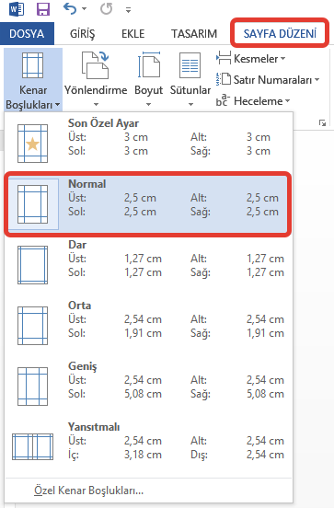
- Sayfa Düzeni:
Kâğıt boyutu: A4.
Dosya Türü: Microsoft Word
Dosyalar: Kapak Dosyası ve Metin Dosyası
Kenar boşlukları: Üst: 2.5. cm
Sağ: 2.5. cm
Sol: 2.5. cm
Alt: 2.5. cm.

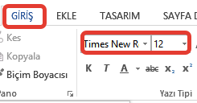
Sayfa Yapısı: Metin içi yazılar “Times New- Romans” 12 punto, Başlıklar “Times New- Romans” 14 punto – BOLD şeklinde düzenlenmelidir.

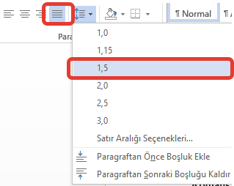

Metin içerisinde 1.5 satır aralığı kullanılmalıdır.

- Kapak Dosyası:
Dosyasında parantez içerisinde gösterilen Öğrencinin Üniversitesi, Adı – Soyadı ve Anlatılacak Konu kısımları doldurulacaktır.
- KAYNAKÇA
Hazırlanan ödev metninin sonunda muhakkak kullanılan bilgilerin kaynakları (kitap, makale, internet sitesi vb ) Kaynakça başlığı altında yazılacaktır.

Turist Rehberleri Birliği
Eğitim Gezisi
Sunum Dosyası

(Öğrencinin Üniversitesi)

(Öğrencinin Adı – Soyadı)

(Anlatılacak Konu)

